ОТДЕЛ ПО ОБРАЗОВАНИЮ, СПОРТУ И ТУРИЗМУ
ДРИБИНСКОГО РАЙИСПОЛКОМА
ГОСУДАРСТВЕННОЕ УЧРЕЖДЕНИЕ ОБРАЗОВАНИЯ
«ДРИБИНСКИЙ ДЕТСКИЙ САД №2 »

Методическая разработка
«Игровые модули как средство коррекции речевых нарушений на занятиях учителя –дефектолога »

автор работы:

Долганова Елена Валерьевна,
Учитель-дефектолог
второй квалификационной категории

Дрибин, 2022

«Игровые модули как средство коррекции речевых нарушений на занятиях учителя –дефектолога »
Успех в учении — это тропинка,
ведущая к тому уголку детского сердца,
в котором горит огонек
желания быть хорошим.
В.А. Сухомлинский
Цель самообразования: стремление указать на возможность работы по развитию и коррекции речевых нарушений у воспитанников с особенностями психофизического развития в целях предупреждения дисграфии через игровые модули и дидактические игры.
Задачи самообразования: теоретический анализ специальной литературы по теме: «.Игровые модули как средство коррекции речевых нарушений»;
проведение диагностики с целью изучения уровня начальных представлений воспитанников с общим недоразвитием речи;
разработка календарно-тематического планирования коррекционных занятий по коррекции речи ;
разработка игр ;
изучение возможностей применения данных разработок при организации мероприятий с воспитанниками.
Практическая реализация работы по теме самообразования будет представлена в виде брошюры с анализом теоретического материала, а также с приложением в виде игровых пособий.
Актуальность исследования определяется той уникальной ролью, которую играет родной язык в становлении личности ребенка-дошкольника. Язык и речь традиционно рассматривались в психологии, философии и педагогике как «узел», в котором сходятся различные линии психического развития - мышление, воображение, память, эмоции. Являясь важнейшим средством человеческого общения, познания действительности, язык служит основным каналом приобщения к ценностям духовной культуры от поколения к поколению, а также необходимым условием воспитания и обучения.
Дошкольный возраст - это период активного усвоения ребенком разговорного языка, становления и развития всех сторон речи.
В моей работе затронута проблема развития речи детей в игровой деятельности, так как в дошкольном возрасте данный вид деятельности является ведущим. Причиной острой необходимости развития речи детей является потребность общения человека с окружающими его людьми, а чтобы речь была внятна, понятна и интересна другим, нужно развивать её, необходимо проводить разнообразные игры используя игровые модули и игровые пособия , разрабатывать методики проведения игр, чтобы дети были заинтересованы в игровой деятельности.
В данной работе раскрывается значение игровых технологий для детей дошкольного возраста, их роль в речевом развитии детей.
Тема актуальна в связи с тем, что игровая деятельность дает воспитателю возможность проводить занятие по обучению речи более плодотворно.
Объект исследования - процесс развития речи детей дошкольного возраста.
Предмет исследования – игровые технологии как средство развития речи детей дошкольного возраста.
Цель исследования - определить роль игровых технологий в речевом развитии детей дошкольного возраста, стремление указать на возможность работы по развитию и коррекции речевых нарушений у воспитанников с особенностями психофизического развития в целях предупреждения дисграфии через игровые модули и дидактические игры.
Гипотеза исследования - коррекция речевых нарушений у дошкольников, посредством игровых технологий, возможно, будет оптимальным, если:
- использовать игровые технологии в процессе занятий по развитию речи;
- включать детей и педагогов в совместную творческую деятельность;
- создать развивающую среду, способствующую речевому развитию дошкольников;
- применять разнообразные активные формы, методы и приёмы работы.
Методы исследования:
- Анализ общей и специальной психолого-педагогической литературы.
- Наблюдение.
- Диагностика.
Практическая значимость заключается во внедрении и апробировании дидактических игр для развития речи у детей дошкольного возраста.

Игровые технологии – современные образовательные (педагогические) технологии, основанные на активизации и интенсификации деятельности обучающихся; единство развивающих возможностей игровых технологий для формирования личности, обучающихся осуществляемых средствами разумной организации разносторонней игровой деятельности, доступной каждому ребенку с учетом психофизических возможностей, путем осуществления специальных игровых программ, имеющих как общеразвивающий, так и специализированный характер.
Целью занятий дефектолога, является коррекция недостатков
развития учебно-познавательной деятельности обучающихся.
На занятиях решаются следующие задачи:
1. Формирование положительной учебной мотивации.
2. Снятие эмоционального напряжения.
3. Развитие познавательных процессов (памяти, внимания, развитие, мышления, воображения, развитие речи).
Для решения поставленных задач я использую традиционные методы: словесные, наглядные и практические. Особое внимание уделяется практическим методам.
Необходимо отметить, что обучение проходит в игровой форме, что положительно влияет на формирование у детей элементарных умений и навыков ориентироваться в новых несложных заданиях. Работа по данной теме ведется второй год. За этот период для работы подобрано множество игр и наглядностей, игровых модулей.
Занятия дефектолога - это всегда разнообразная деятельность, основанная на постоянном эмоциональном взаимодействии учителя и обучающегося.
Каждое занятие начинается с пальчиковых игр, разминок для зрения и др. Доступные коррекционные задания воспитывают в детях интерес к учебному процессу, дарят комфорт и ощущение успеха.
Их применение дает возможность разнообразить виды коррекционно-педагогической работы на занятиях, создать положительную психоэмоциональную атмосферу, позволяет учитывать индивидуальные возможности, темп развития каждого ребенка и варьировать сложность заданий, выработать интерес к занятиям, сделать коррекционный процесс эффективным и здоровьесберегающим.
Игровые модули с игрушками
Данные игровые модули используются для индивидуальной и подгрупповой работы с детьми среднего и старшего дошкольного возраста с нарушениями речи.
Игровой сюжет- главный герой путешевствуют, попадает в различные ситуации, а дети становятся его добрыми помощниками. Все игрушки безвредны для здоровья, отвечают санитарно –гигиеническим требованиям.
«В ДЕРЕВНЕ У БАБУШКИ»
Игровой материал (фигурки людей и домашних животных, а также инструменты и предметы обихода, которые необходимы для работы на ферме) помогает в усвоении лексической темы «Домашние животные и их детеныши»
«Веселая полянка»
Игровой материал ( фигурки лесника. Животные леса, детали лесного ландшафта) помогает в усвоении лексической темы «Дикие животные и их детеныши».
«В зоопарке»
Игровой материал ( фигурки туристов, животные жарких стран, детали ландшафта саванны) помогает в усвоении лексической темы «Животные жарких стран».
Игровые модули –стенды
При обучении детей грамоте необходимо сформировать у них такие понятия , как «гласный звук», « твердый согласный звук», « мягкий согласный звук». Этот процесс усложняется тем, что процеесс мышления ребенка дошкольного возраста преимущественно наглядно- образное, т.е. ребенок оперирует в основном образами, а не понятиями. Для решения этой проблемы был создан модуль «Звуковые домики», которые помогают ребенку связать образ буквы и звука в понятие в единое целое.В рамках окошках , в которых размещены графические символы гласных предложенные Н.И.Щерба и согласных звуков, предметные карточки с изображением букв.
Модуль – стенд или его элементы можно использовать на индивидуальных, подгрупповых и фронтальных занятиях.
Игровые модули из фетра
Коррекционно-педагогическая работа с данными модулями осуществляется с использованием элементов сказкотерапии в индивидуальной и подгрупповой работе.
Сказка, наполненная тайнами и волшебством, всегда привлекает детей. Они с удовольствием погружаются в волшебный мир , активно взаимодействуют со сказочными героями, с удовольствием выполняют задания.

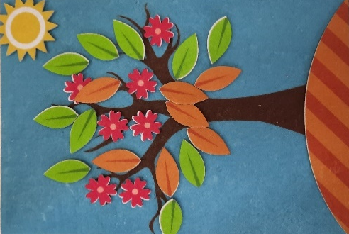

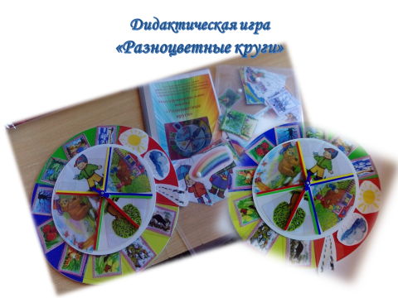
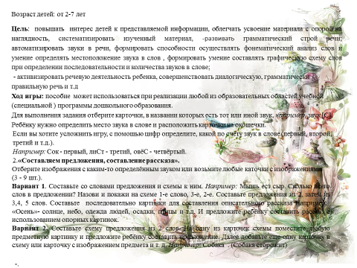
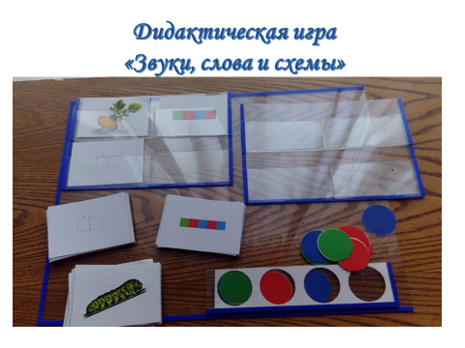
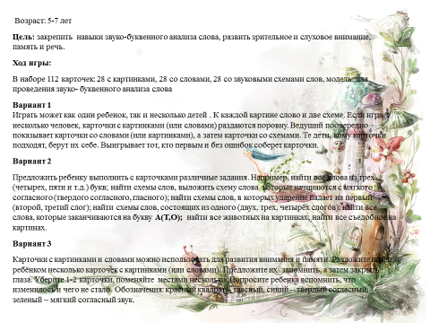
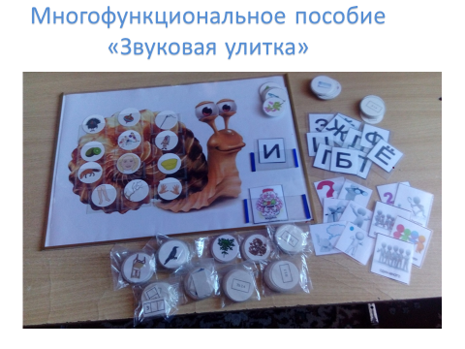
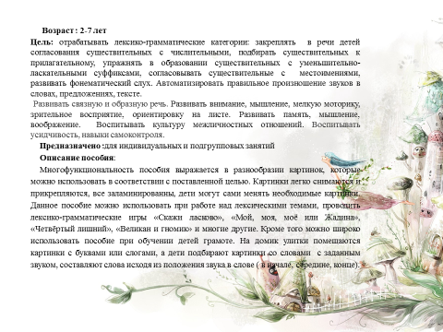

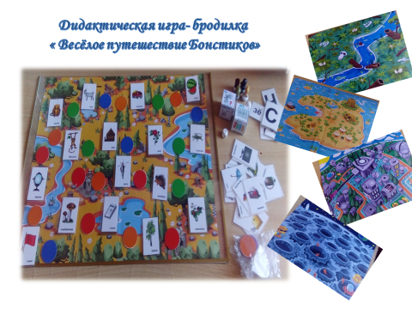
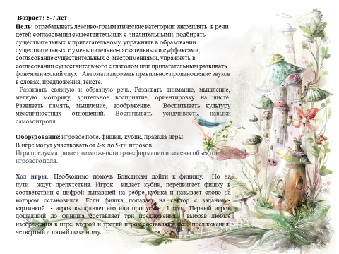
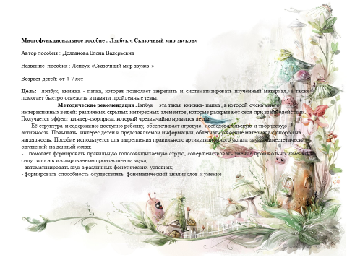
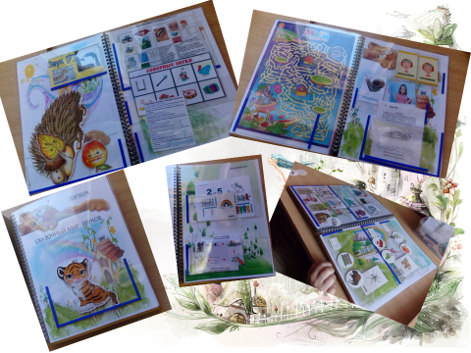

Вариант 2 игры «Разноцветные круги»
Игра «Математические часы».
Цель игры - дать возможность детям закрепить имеющиеся математические знания и представления.
Задачи игры: развитие памяти, воображения, логического мышления;
расширение и активизация словарного запаса детей, умения высказывать собственные суждения; закрепление навыков количественного и порядкового счета в пределах 10; умения составлять и решать арифметические задачи; актуализация знаний о геометрических фигурах и умений видеть знакомые геометрические фигуры в предметах окружающей действительности; формирование элементарных представлений о времени, умения определять и называть последовательность дней недели.
Работая с часам, можно изучать прямой и обратный счет, состав числа, составлять и решать примеры на сложение и вычитание и многое другое.
При помощи дидактического пособия «Математические часы» можно играть в следующие игры:
1. Игровое упражнение: «Найди пропущенные числа».
Цель: закреплять понимание отношений рядом стоящих чисел в пределах 10.
Дети рассматривают «Математические часы», определяют пропущенные числа и по очереди заполняют пустые окошки карточками с цифрами. Затем называют числа в прямом и обратном порядке.
2.Дидактическая игра: «Найди соседей числа».
Цель: закреплять умение называть предыдущее, последующее и пропущенное число, обозначенное цифрой.
Ставим карточки с цифрами 2, 5, 8 и предлагаем детям определить соседей этих чисел, найти соответствующие карточки и вставить их в пустые окошки.
3. Игровое упражнение: «Отгадай число».
Цель: закреплять умение составлять число из двух меньших и раскладывать его на два меньших числа в пределах 10. Развивать логическое мышление.
Даем детям задания: «Назовите число, которое составляют следующие числа: выставляем стрелочки часов на пять и два, два и четыре, пять и три, четыре и шесть. Назовите числа, которые составят число три (ставит число вверху). Дети стрелочками должны показать (один и два, два и один). Назовите числа, которые составят число пять (семь, девять).
4. Игровое упражнение: «На что похоже».
Цель: продолжать формировать умение видеть в окружающих предметах форму знакомых геометрических фигур.
Дети рассматривают и называют картинки на «Математических часах». Выставляем геометрическую фигуру и просим детей назвать её, определить какой предмет похож на данную фигуру.
5. Игровое упражнение: «Круглый год».
Цель: закреплять умение называть последовательно времена и месяцы года.
Учитель выставляет стрелочки на картинки и дает детям задания:
- Назови соседей весны.
- Назови пропущенный месяц: декабрь, февраль.
- Назови соседей зимы.
- Назови зимние месяцы.
- Какой месяц идет после января.
- Назови месяцы по порядку.
6. Игровое упражнение: «Составь неделю».
Цель: закреплять умение последовательно определять и называть дни недели.
Учитель раздает детям карточки с цифрами и предлагает их разместить в окошки на часах. Первым ставит карточку ребенок, у которого на карточке написана цифра 1 (понедельник, вторым, у которого на карточке-цифра 2 и т. д.) Затем дети называют дни недели по порядку. Учитель выясняет: «Кто соседи у понедельника?» и т. д. (дети обосновывают свой ответ).
А так же для закрепления количества и счета использую следующие игры:
«ПРЯТКИ»
Назвать цепочку чисел, пропуская несколько из них. Задача детей назвать пропущенные числа. (Усвоение числового ряда, развитие внимания).
«ПОКАЖИ СТОЛЬКО ЖЕ»
Цель: упражнять детей в счете.
Материал: карточки с изображением предметов от 1 до 10.
Показать карточку, на которой нарисовано столько же предметов, сколько показал учитель.
«КТО БЫСТРЕЕ НАЙДЁТ»
Цель: упражнять детей в счёте на расстоянии.
Предложить детям найти группы игрушек, мебели, вещей. (По 8,10 и т. д.). Можно заранее поставить группами игрушки, геометрические фигуры.
«СДЕЛАЙ СТОЛЬКО ЖЕ»
Учитель показывает цифру и просит детей сделать столько же раз какое - либо движение (приседание, поднять руки вверх и т. д.). Затем дети должны объяснить сколько раз они приседали и почему.
«ЧТО ИЗМЕНИЛОСЬ»
Цель: Упражнять детей в счете, развивать память и внимание.
Предложить детям пересчитать игрушки, а затем отвернуться. Воспитатель меняет местами предметы или игрушки, дети поворачиваются и должны объяснить, что изменилось.
«КАКОЙ ЦИФРЫ НЕ СТАЛО?»
Дети играют парами. Учитель предлагает детям разложить цифры по порядку от 0 до 10. Затем один ребенок в паре закрывает глаза, другой переставляет цифры в числовом ряду. Открыв глаза, ребенок отмечает, что изменилось. Если он правильно угадывает, то становится ведущим. Игра продолжается.
«У КОГО СТОЛЬКО ЖЕ КРУЖКОВ» ИЛИ «ПОКАЖИ ЦИФРУ»
Цель: упражнять в счете звуков с закрытыми глазами; закрепить умение устанавливать соответствие между количеством наглядно воспринимаемых предметов и звуков.
Материал: 2 палочки; числовые фигуры или цифры по 4 карточки на каждого с разным количеством кружков или цифр (4, 5,6,8).
Учитель предлагает достать фигуры (цифры) из конверта и положить их в ряд перед собой,затем объясняет задание: «Я буду стучать палочкой о палочку, а вы будите считать сколько раз я стукнула, с закрытыми глазами. Те, у кого есть карточки, на которых столько же кружков (цифр, сколько раз я постучала, поднимут их.
«ПОСЧИТАЙ ЯБЛОКИ»
Схематично изобразите несколько тарелок, в каждой из которых - разное количество конфет или яблок. Попросите ребёнка обозначить цифрами количество яблок в тарелках. В какой тарелке больше яблок? Почему? Значит цифра, обозначающая количество яблок в этой тарелке, больше остальных чисел. Таким образом, сравнивая количество яблок в каждой тарелке, рассмотрите каждую цифру.
«СЧИТАЙ НЕ ОШИБИСЬ»
В игре используется мяч. Дети встают полукругом. Перед началом игры учитель задает задание, в каком порядке (прямом или обратном) считать. Затем бросается мяч и называется число. Тот, кто поймал мяч, продолжает считать дальше. Игра проходит в быстром темпе, задания повторяются многократно, чтобы дать возможность как можно большему количеству детей принять в ней участие.
Работа дефектолога безгранична и разнообразна и это только лишь часть того, что можно использовать на занятиях. По результатам коррекционно-развивающей работы наблюдается положительная динамика в развитии детей: во время занятий преобладает положительный эмоциональный фон, дети становятся более активными, наблюдается снижение негативных эмоционально-поведенческих проявлений, аффективных вспышек; внимание становится более устойчивым, характерно принятие простых инструкций, повышается самоконтроль, повышается уровень понимания речи, значительно пополняется активный словарь.

ЛИТЕРАТУРА
1.Боровская И.К. Учимся рассказывать и говорить правильно: учебн. нагл. пособие для педагогов учреждений образования, реализующих образовательную программу специального образования на уровне дошкольного образования/И.К.Боровская .-Минск:Народная асвета,2013
2.Щерба.Н.В. Формирование произносительной стороны речи у детей старшего дошкольного возраста с общим недоразвитием речи:по
пособие для педагогов учреждений образования, реализующих образовательную программу специального образования на уровне дошкольного образования /Н.В.Щерба.-Мозырь: Белый Ветер, 2014
3Лукьянова Л.А., Пятница Т.В. «Наглядно-игровые модели для развития и коррекции речи» практическое пособие для педагогов учреждений, обеспечивающих получение дошкольного образования .-Мозырь: Белый Ветер, 2010-73с.
4.Современные подходы в работе с детьми с тяжелыми нарушениями речи в учреждении дошкольного образования: пособие для педагогов учреждений дошкольного образования/ сост.:С.А.Билая и др.; под общ . ред. С.А.Билой ._Мозырь: Белый Ветер, 2014 .-146.

